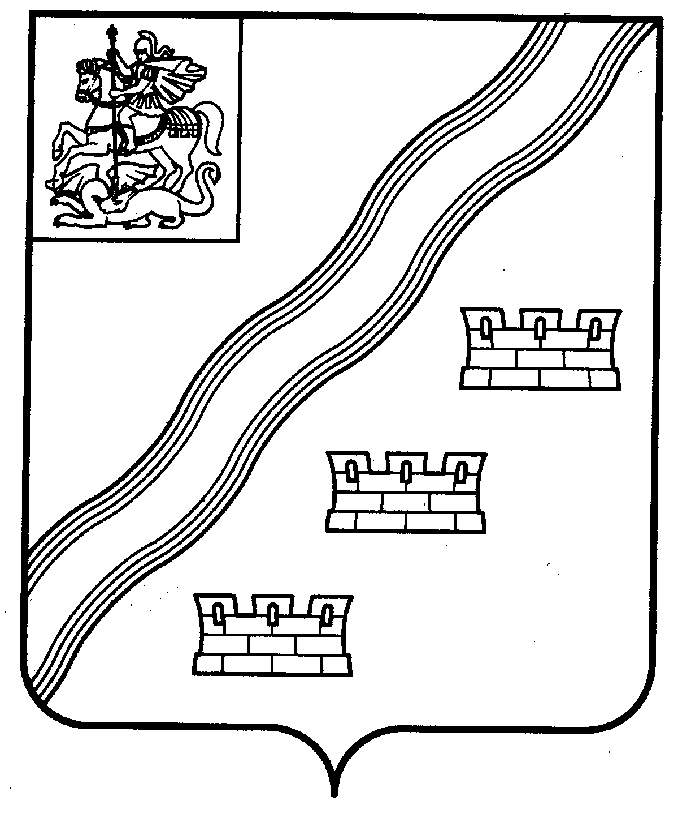
СОВЕТ ДЕПУТАТОВ
НАРО-ФОМИНСКОГО ГОРОДСКОГО ОКРУГА
МОСКОВСКОЙ ОБЛАСТИ

РЕШЕНИЕ
от __________________ № ________________
г. Наро-Фоминск
ПРОЕКТ

О внесении изменения в индикаторы риска нарушения обязательных требований, используемых для определения необходимости проведения контрольных (надзорных) мероприятий при осуществлении муниципального земельного контроля, утвержденные решением Совета депутатов Наро-Фоминского городского округа Московской области от 14.12.2021 № 5/73

В соответствии с Федеральным законом от 31.07.2020 № 248-ФЗ «О государственном контроле (надзоре) и муниципальном контроле в Российской Федерации», Федеральным законом от 06.10.2003 № 131-ФЗ «Об общих принципах организации местного самоуправления в Российской Федерации», Федеральным законом от 20.03.2025 № 33-ФЗ «Об общих принципах организации местного самоуправления в единой системе публичной власти», Постановлением Правительства РФ от 18.09.2020 № 1482 «О признаках неиспользования земельных участков из земель сельскохозяйственного назначения по целевому назначению или использования с нарушением законодательства Российской Федерации», Положением о муниципальном земельном контроле на территории Наро-Фоминского городского округа Московской области, утвержденным решением Совета депутатов Наро-Фоминского городского округа Московской области от 29.09.2021 № 3/69, руководствуясь Уставом Наро-Фоминского городского округа Московской области, Совет депутатов Наро-Фоминского городского округа Московской области решил:

1. Внести в индикаторы риска нарушения обязательных требований, используемые для определения необходимости проведения контрольных (надзорных) мероприятий при осуществлении муниципального земельного контроля, утвержденные решением Совета депутатов Наро-Фоминского городского округа Московской области от 14.12.2021 № 5/73 (с изменениями, внесенными решениями Совета депутатов Наро-Фоминского городского округа Московской области от 20.06.2023 № 4/16, от 14.11.2023 № 6/24, от 23.01.2024 № 7/29, от 26.08.2025 № 6/57) изменение, исключив из пункта 7 слова «(в том числе борщевиком Сосновского)».
2. Опубликовать настоящее решение в сетевом издании «Официальный сайт органов местного самоуправления Наро-Фоминского городского округа» в информационно-телекоммуникационной сети Интернет.
3. Настоящее решение вступает в силу со дня его официального опубликования.

Глава  Наро-Фоминского  городского округа | Р.Л. Шамнэ
Председатель  Совета депутатов Наро-Фоминского городского округа | Г.П. Пензов

